논리설계보고서
2012-11114
경영학과
엄태휘

실습
– Cover 6 lines of holes (3 lines for each member) in a universal board
과정:
왼손에는 납을 오른손에는 인두를 준비한다.
납땜을 한다.
적당한 시간 동안 납과 인두기를 대어 적당한 양의 납땜을 하도록 주의해야 할 것이다.
– Solder 5 power buses with a tinned copper wire
과정:
와이어를 보드의 양 끝에 고정한 뒤에, 납땜으로 양끝에서 전류가 통하게 한다.
나머지 부분을 기판에 납땜하여 고정시킨다.
Solder 3 sets of 10 100-mil header pins on the universal board with spacing 50 holes out. Wire pins as follows (next slide)
과정:
전선을 피복한 다음, 납땜한다.
그 후 중간지점에서 다시 피복을 벗겨서(쇼트가 나지 않도록 납땜 후 전선이 노출된 부분만큼 더 벗겨서 그 부분을 가린다) 납땜하는 것을 반복한다.

실습1)
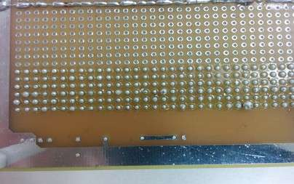

납땜의 양이 불규칙하기 때문에, 추후에는 납땜의 양 조절해야 할 것이다.

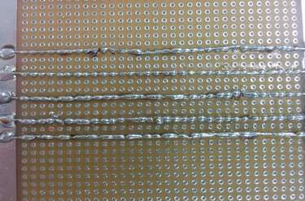

파워 버스 연결하는 과정에서, 납이 옆의 공간으로 넘어가지 않도록 주의하고, 일직선을 유지하도록 해야 할 것이다.

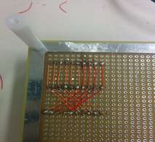
사진상에서는 잘 드러나지 않지만, 피복을 벗긴 부분이 납땜하게 된 부위보다 길어서 옆의 기판에 닿는 경우가 발생한다. 피복을 벗길 부분의 길이를 잘 조절하여 쇼트가 일어나지 않도록 주의해야 할 것이다.

역할분담:
1번 실습. 3줄씩
2번 실습. 3줄을 하였습니다.
3번 실습. 4개를 연결하였습니다. (1개는 조교님께서 시범으로 해주셨습니다.)

준비
Register Color Coding:
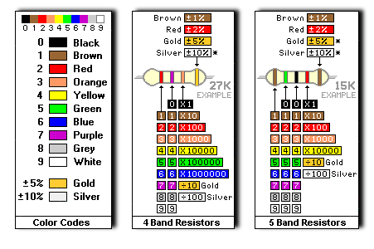

4band의 경우, 첫 째 수는 십의 자리, 두 번 수는 1의 자리, 그리고 세 번째 수는 10^k승을 의미한다.(0의 개수) 네 번째 수는 오차범위를 뜻한다.
5band의 경우, 첫 번째 숫자는 100의 자리, 두 번째 숫자는 10의 자리, 첫 번째 숫자는 1의 자리를 의미하며, 나머지는 4 band의 경우와 동일하다.

Half Adder:
반가산기는 한 자릿수의 이진수 두 개를 더하여, 그것의 결과를 합(S)과 자리올림수(C)로 나누어 출력하는 회로이다. A 또는 B가 각각 0과 1인 경우에는 S = 1이 되고, A와 B가 둘 다 1인 경우에는 S = 0이 되는 대신 자리올림수 C가 1이 된다.

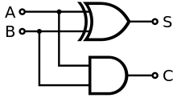Half Adder

XOR Gate
XOR 게이트는 Exclusive OR gate의 줄임말로서, 게이트의 두 인풋 중 하나가 1(TRUE)일 경우에만 (TRUE)를 반환하는 게이트이다. 즉, 두 인풋이 다를 경우에만 참이 되는, !=를 표현하는 게이트라고 할 수 있다.
(A+B)*(A'+B')
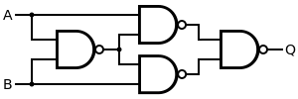Using only NAND
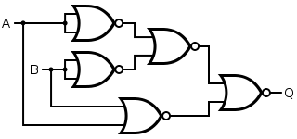Using only NOR
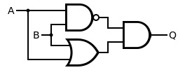Using three gates

